Муниципальное бюджетное дошкольное общеобразовательное учреждение

«Детский сад общеразвивающего вида №11 «Солнышко»

с. Белое Красногвардейского района Республики Адыгея

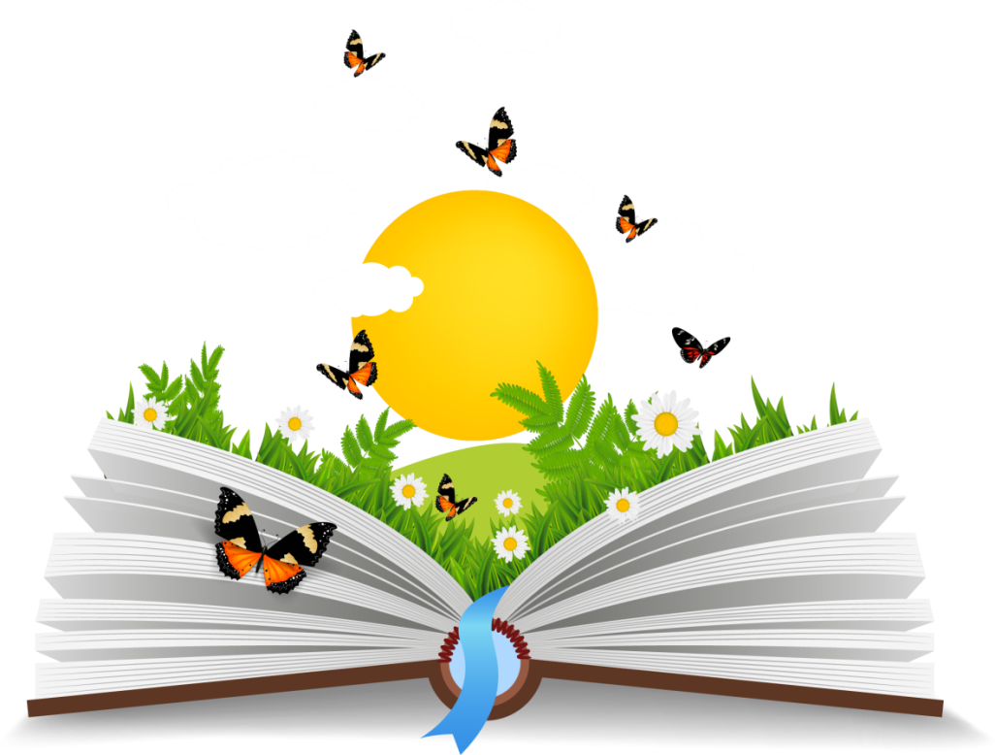

**12.04.2023**

**Конспект логопедического занятия в подготовительной группе по лексической теме: *«Космос»***

1. Коррекционно-образовательные задачи: уточнять, активизировать словарь по теме *«Космос»*. Упражнять детей в образовании существительных Р. п. мн. ч., в согласовании сущ. с числительными.

Упражнять в образовании новых слов.

Согласование существительных, прилагательных с числительными в единственном и множественном числах;

Расширение тематического словаря: космос, космический, планета, астроном, созвездие, атмосфера, спутник, скафандр, космодром, планетный, планетарий, инопланетяне

2. Коррекционно-развивающие задачи: развивать мышление, внимание, память, мелкую моторику рук.

Развитие фонематического восприятия;

3. Коррекционно-воспитательные задачи: воспитывать интерес к познанию окружающего мира.

**Ход занятия:**

Предлагаю вам, друзья, отправиться в космическое путешествие. Надеваем скафандры, шлемы; устраиваемся поудобнее в креслах космического корабля. Начинаем отчет времени: 5-4-3-2-1- Пуск!!!!

- Вот мы с вами и в космосе. На борту корабля невесомость.

***Беседа по теме занятия:***

* Как называется планета, на которой мы живем?
* Как называется ближайшая к нам звезда?
* Чтотакое Солнечная система?
* Какие планеты Солнечной системы ты знаешь? 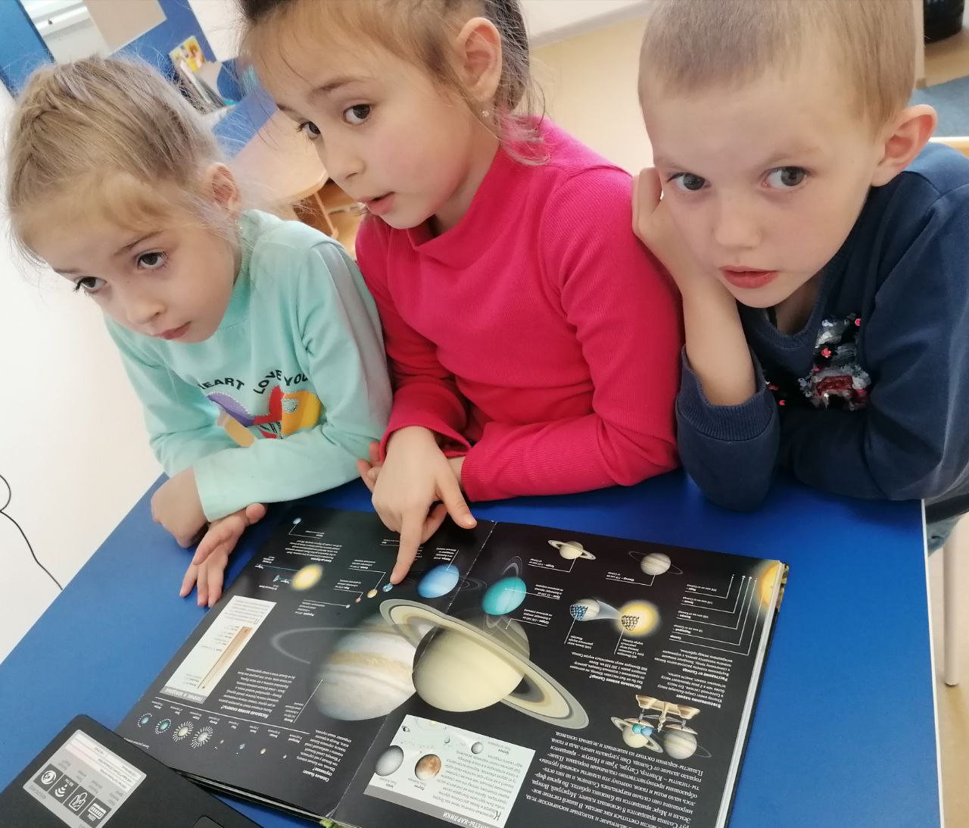
* Какая из них самая большая?
* Какую планету называют красной? Почему? *(Эту пла­нету древние римляне назвали в честь бога войны Мар­са.)*
* Какая планета находится ближе всех к Солнцу?
* Как называется спутник Земли?
* Что ты о нем знаешь?
* Какие созвездия нашего неба ты знаешь?
* Кто был первым космонавтом Земли?
* Когда впервые человек полетел в космос?
* Каких российских космонавтов ты знаешь?
* Ты хотел бы стать космонавтом? Почему?

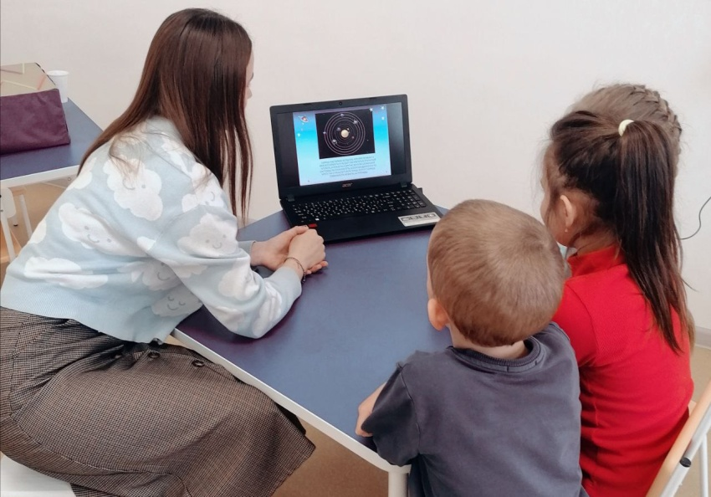

***Игра «Подбери признак»***

Космонавт (какой?) - отважный, сильный, любознательный, дисциплинированный, смелый, ответственный, решительный, выносливый.

***«Измени по образцу»***

Солнце – солнечный

Космос - космический

Спутник - спутниковый

Луна - лунный

Орбита - орбитальный

Звезда – звёздный

**Физкультминутка «Космос»** Чтобы в космос полететь Надо силу нам иметь *(сжимают кулак и сгибают руку в локте)* Будем мы тренироваться, Будем силы набираться. Раз, два, три - присядем мы! Раз, два - руки согнуть, Три, четыре – разогнуть. *(выполняют движения по тексту)* Много раз я отожмусь утром на зарядке И руками оттолкнусь, Будет все в порядке. Раз, два – стоит ракета, Три, четыре – самолет. Раз, два - хлопок в ладоши, а потом на каждый счёт. *(выполняют движения по тексту)* Раз, два, три, четыре – руки выше, плечи шире.

***«Все летим в космос»*** Я - лечу, (буду космонавтом; приземлюсь на луну)

Мы-, Ты-, Вы-, Он-, Она-, Оно-, Они-...

**Цепочка загадок для детей.**

Чтобы глаз вооружить

И со звездами дружить,

Млечный путь увидеть чтоб

Нужен мощный … (телескоп)

Телескопом сотни лет

Изучают жизнь планет.

Нам расскажет обо всем

Умный дядя … (астроном)

Астроном — он звездочет,

Знает все наперечет!

Только лучше звезд видна

В небе полная … (Луна)

До Луны не может птица

Долететь и прилуниться,

Но зато умеет это

Делать быстрая … (Ракета)

У ракеты есть водитель,

Невесомости любитель.

По-английски: «астронавт»,

А по-русски … (Космонавт)

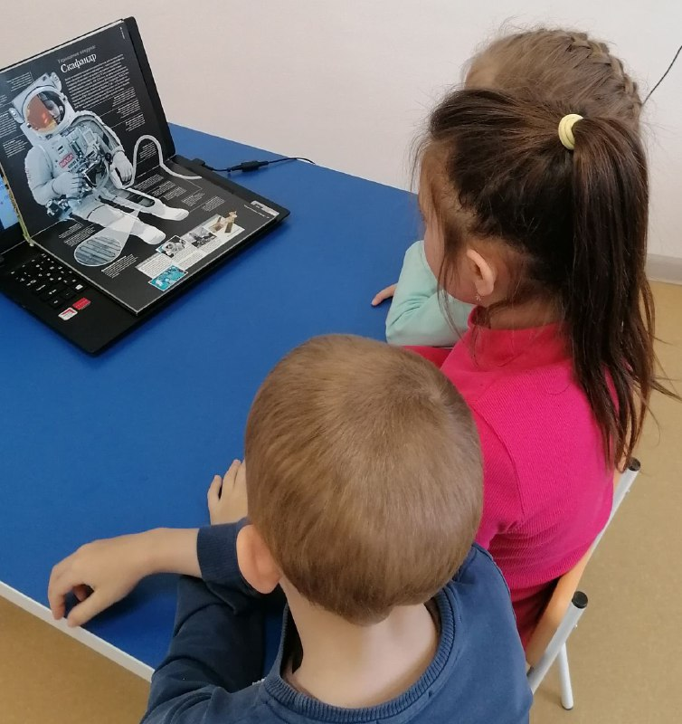

**Выучить считалку «Звездочет»** На луне жил звездочёт —                           Он планетам вёл учёт:                            Меркурий — раз,                                          Венера-два-с,                                        Три — земля, четыре — Марс,               Пять — Юпитер, шесть — Сатурн,       Семь — Уран, восемь — Нептун,               Девять — дальше всех — Плутон,             Кто не видит — выйди вон!

***Пальчиковая гимнастика «Космонавт»***

|  |  |
| --- | --- |
| Втёмном небе звёзды светят. | Сжимают, разжимают кулачки. |
| Космонавт летит в ракете. | Ладони соединены под острым углом. |
| День летит и ночь летит |  |
| И на Землю вниз глядит. | Указательным и большим пальцем делают |
|  | «очки» возле глаз. |
| Видит сверху он поля, | Загибают по одному пальцу. |
| Горы, реки и моря. |  |
| Видит он весь шар земной, |  |
| Шар земной - наш дом родной. | Ладонями изображают шар. |

***Задания по самокоррекции:***

Соедини по точкам и раскрась

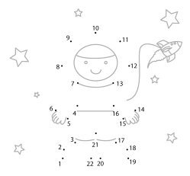

**Итог занятия**

О чем мы сегодня говорили?